Atelier 5
* * *

A05 - Security Misconfiguration

Stack Trace Visible (Mode Debug)

Reproduction
- Accédez à une URL inexistante, par exemple : http://localhost:3000/api/fake/endpoint
- Vérifiez si la stack trace du serveur est visible dans la réponse JSON et dans le navigateur web :
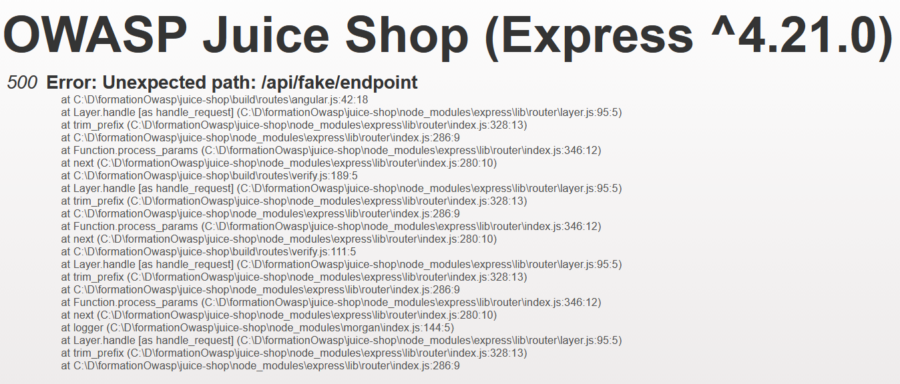
- Ceci est dû au Mode "debug" activé ou erreurs non attrapées côté serveur.
Correction Technique (server.ts)

//app.use(errorhandler())

// Middleware global pour la gestion des erreurs
app.use((err : Error, req : Request, res : Response, next : NextFunction) => {
// Log complet côté serveur (utile pour le debugging interne)
console.error(err.stack);

// Réponse générique côté client (sans stack trace)
res.status(500).json({
error: 'Erreur interne du serveur. Veuillez réessayer plus tard.'
});
}) ;

Fichiers Sensibles Exposés

Reproduction
Dans votre navigateur, essayez d’accéder à ces URLs :
- http://localhost:3000/ftp/legal.md
- http://localhost:3000/encryptionKeys/jwt.pub
- http://localhost:3000/encryptionKeys/premium.key

Correction (server.ts)

//app.use('/ftp', serveIndexMiddleware, serveIndex('ftp', { icons: true })) // vuln-code-snippet vuln-line directoryListingChallenge
//app.use('/ftp(?!/quarantine)/:file', servePublicFiles()) // vuln-code-snippet vuln-line directoryListingChallenge
//app.use('/ftp/quarantine/:file', serveQuarantineFiles()) // vuln-code-snippet neutral-line directoryListingChallenge

app.use('/ftp', (req, res) => res.status(403).send('Accès interdit'));

Faites de même avec les autres fichiers/dossiers
Vous devez aussi bloquer les accès aux fichier sql, zip, csv, etc, .env, .git, etc.
Si vous utilisez un reverse proxy (nginx, Apache), il faut l’utiliser pour bloquer l’accès à ces fichiers (fichier htaccess).

Headers de Sécurité Manquants

Reproduction
- Cliquez sur index.html
- Vérifiez si les headers suivants sont absents :
  - X-Frame-Options: DENY (empêche l’intégration du site dans un iframe et bloque les attaques de type clickjacking)
  - Content-Security-Policy
  - X-Content-Type-Options: nosniff (Empêche le navigateur d’interpréter le type des fichiers lui même)
  - X-XSS-Protection (Active la protection XSS côté client pour les anciens navigateurs)
  - Strict-Transport-Security (HSTS) (Force le navigateur à n’utiliser que HTTPS (protection MITM)).
  - Referrer-Policy (Contrôle les informations transmises dans le header Referer)
  - Permissions-Policy (anciennement Feature-Policy)
  - Content-Security-Policy (CSP) (pour bloquer les attaques XSS)
  - Cross-Origin Resource Policy (CORP) et Cross-Origin Opener Policy (COOP)
  - Cache-Control / Pragma / Expires (Empêche la mise en cache de données sensibles (login, API).)
  - X-Powered-By (Évite d’exposer la techno utilisée (Express))

// Désactiver ces deux lignes
//app.use(helmet.noSniff())
//app.use(helmet.frameguard())
...

// Désactivez celles-ci
/*app.disable('x-powered-by')
app.use(featurePolicy({
features: {
payment: ["'self'"]
}
}))*/

Correction Technique (Helmet pour Express)

// Ajouter cette ligne
app.use(helmet())

